就學貸款負擔乙級利息切結書
立切結書人 向台灣銀行申請 114 學年度第 1 學期就學貸款，經財政部財稅資料中心查核學生本人及法定代理人(學生已婚者為配偶)家庭年收入未符合「高級中等以上學校學生就學貸款辦法」第 8 條第一項第一款第一目，家庭年所得總額為新臺幣120萬元以下、中央主管機關公告之受傳染病疫情影響或其他特殊情況經學校認定有貸款必要者
(請依個人狀況勾選)
※家庭年所得超過120萬元至148萬元以下。
☐ 符合資格：乙級，有1名兄弟姊妹或子女以上(含貸款學生本人共2名以上)，求學期間貸款免息，由政府全額補助。
☐ 放棄就貸：無兄弟姊妹或子女，於二週內完成學雜費（含學分費）繳納及代墊款繳回，絕無異議。

- - - - - - - - - - - - - - - - - - - - - - - - - - - - - - -
1.「未成年」之兄弟姊妹或子女：僅需繳交戶籍資料(含詳細記事)
2.「已成年」之兄弟姊妹或子女：需繳交戶籍資料(含詳細記事)影本、當學期在學證明(或蓋有註冊章之學生證)。

國立臺中教育大學

此致 立切結書人： 親簽

臺灣銀行 （借款學生）

學號：
連絡電話：

中 華 民 國 114 年 月 日
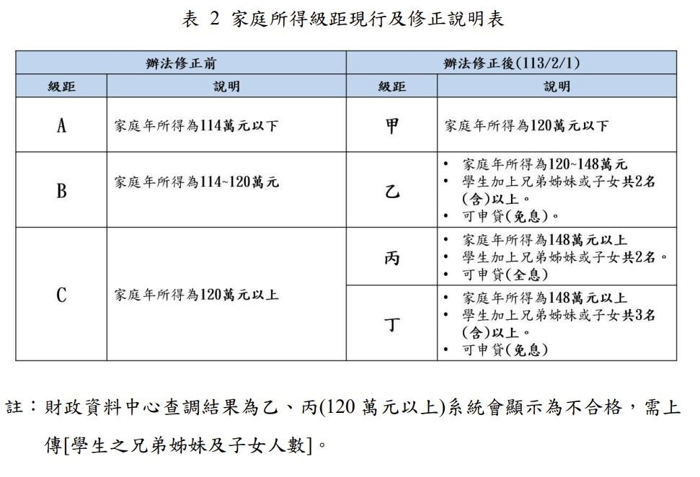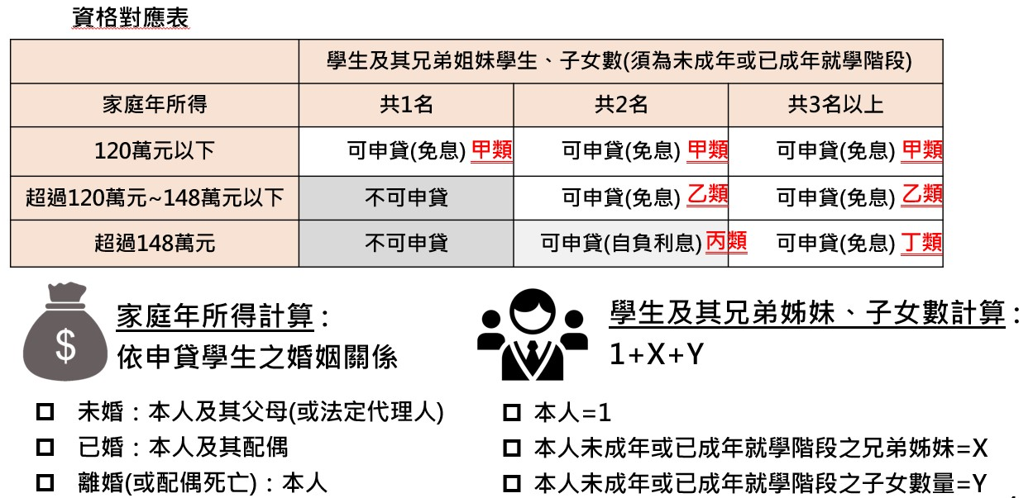

「未成年之兄弟姊妹或子女」僅需繳交戶籍資料(含詳細記事)；
「已成年之兄弟姊妹或子女」才需繳交戶籍資料(含詳細記事)及在學證明。

